
Муниципальное бюджетное учреждение
дополнительного образования
«Детско-юношеский центр»

ул. Березовая, 2,  г. Междуреченск, Кемеровская обл.,  652870 | Тел.: (384-75) – 2-32-66,  2-23-37  Факс: (384-75) – 2-32-66  e-mail: ducentr@rikt.ru

Эколого-туристическая игра
«Тропами Поднебесья»
(методическое пособие)

Выполнил:
Завородцева О.Н.,
педагог организатор,
Зимаркова Т.В.,
педагог-организатор

Междуреченск - 2023

В 2018 году педагогами отдела туристско-краеведческой и экологической работы была разработана и проведена игра «Тропами Поднебесья», в которой гармонично сочетаются задания, направленные на закрепление и расширение экологических знаний, туристских навыков и двигательную активность детей, необходимую в этом возрасте.
Данный материал рекомендован педагогам дополнительного образования, педагогам-организаторам, классным руководителям, занимающимся экологическим воспитанием и образованием подрастающего поколения, а также туристско-краеведческой деятельностью.
Методические материалы эколого-туристической игры «Тропами Поднебесья» подойдут для организации как внеурочной деятельности в образовательных учреждениях, проведения классных часов, так и организации детского досуга в учреждениях дополнительного образования. По желанию педагогов, организующих данное мероприятие, количество «Стоянок», их содержание может быть изменено.

Содержание

- Пояснительная записка………………………… | 4
- Общие положения проведения игры…………… | 5
- Подготовительный этап………………………… | 7
- Прогнозируемый результат…………………….. | 6
- Ход мероприятия………………………………. | 8
- Заключение………………………………………. | 17
- Приложения………………………………………. | 18

Пояснительная записка
В наше время, как никогда, перед человеком стоит вопрос о необходимости изменения своего отношения к природе и обеспечения соответствующего воспитания и образования нового поколения. В современном сложном, многообразном, динамичном, полном противоречий мире проблемы окружающей среды (экологические проблемы) приобрели глобальный масштаб. Основой развития человечества должно стать содружество человека и природы. Каждый должен понять, что только в гармоничном сосуществовании с природой возможно дальнейшее развитие нашего общества.
Человеку необходимы новые знания, новая система ценностей, которые, безусловно, нужно создавать и воспитывать с детства. С детства надо учиться жить в согласии с природой, ее законами и принципами.
Экологическое образование и воспитание в современной образовательной организации должно охватывать все возрасты, оно должно стать приоритетным. Экологическими знаниями должны обладать все.
На протяжении нескольких лет Муниципальное бюджетное учреждение дополнительного образования «Детско-юношеский центр» организует и проводит мероприятия туристско-краеведческой и естественнонаучной направленности для учащихся образовательных организаций города.

- Общие положения
Городская эколого-туристическая игра «Тропами Поднебесья» проводится Муниципальным бюджетным учреждением дополнительного образования «Детско-юношеский центр» с целью привлечения учащихся города Междуреченска к занятиям экологией, туризмом и краеведением.
Задачи:
- формирование целостного представления о природном и социальном окружении как среде обитания и жизнедеятельности человека;
- физическое развитие учащихся, формирование у них потребности в здоровом образе жизни;
- развитие двигательных навыков, физических качеств: выносливость, быстрота реакции, ловкость, подвижность;
- воспитание чувства коллективизма, товарищества, взаимовыручки;
- знакомство в игровой форме с элементарными представлениями о предметах туристского снаряжения
Руководство проведением игры
Общее руководство подготовкой и проведением мероприятия осуществляет МБУ ДО «Детско-юношеский центр» г. Междуреченска.
Время и место проведения игры
Игра проводится в соответствии с приказом МБУ ДО «Детско-юношеский центр».
Участники игры и требования к ним
В игре принимают участие команды образовательных учреждений города Междуреченска. Состав делегации – 6 человек: 1 представитель, 5 членов команды (учащиеся 3-4 классов), одна команда от образовательного учреждения.
Домашнее задание: у команды должен быть отличительный знак, название, девиз.

Условия приема команд
Участники игры должны быть одеты в спортивную одежду и обувь.
Команды, не подавшие предварительную заявку, к участию в игре допускаться не будут.
Награждение
Команды – победители и призеры игры награждаются грамотами МБУ ДО «Детско-юношеский центр» г. Междуреченска.
Финансирование
Расходы, связанные с организацией и проведением игры, оборудованием этапов, несет проводящая организация.
Расходы по проезду делегаций к месту проведения мероприятия и обратно за счет направляющей организации.
Порядок подачи заявок:
Предварительные заявки (Приложение №1), необходимо выслать на электронную почту zav2109@mail.ru с пометкой «Тропами Поднебесья».
Перед началом мероприятия представители команд сдают именную заявку, заверенную печатью направляющей организации; приказ ОУ о направлении на команды на игру заведующему отделом МБУ ДО «Детско-юношеский центр» Завородцевой О. Н.
Контакты:
МБУ ДО «Детско-юношеский центр», пр. Коммунистический, 11.
Тел. 2-84-20 – Завородцева Ольга Николаевна, зав. отдела.

- Подготовительный этап
На начальном этапе подготовки к игре «Тропами Поднебесья» была создана рабочая группа, в которую вошли педагоги дополнительного образования, учащиеся МБУ ДО «Детско-юношеский центр», занимающиеся по программам естественнонаучной и туристско-краеведческой направленности. Оргкомитетом было написано Положение о проведении игры «Тропами Поднебесья», подготовлены все необходимые документы (Приложение 1).
В соответствии с проектом поручений (приложение 2) педагогами были составлены вопросы, протоколы и подготовлено оборудование для работы «Стоянок».
Положение было отправлено на электронные адреса образовательных учреждений г. Междуреченска, согласно которому были в назначенные сроки собраны заявки.

- Прогнозируемый результат
- Активизация познавательного интереса учащихся к изучению окружающей среды и ее обитателей;
- формирование желания принять активное участие в деятельности по защите окружающей среды;
- привлечение учащихся в творческие объединения по программам естественнонаучной и туристско-краеведческой направленностей;
- приобретение каждым участником веры в свои силы, уверенности в своих способностях и возможностях;
- развитие коммуникативных качеств личности, доверия, инициативности, расширение общего кругозора учащихся.

- Ход мероприятия
Ведущий:
- Добрый день, уважаемые ребята, педагоги. Мы рады приветствовать вас в спортивном зале МБУ ДО «Детско-юношеский цент» на эколого-туристической игре «Тропами Поднебесья»! Сегодня здесь собрались ребята, которые любят свой край и знают, как важно беречь природу!
Давайте с вами познакомимся. Я предлагаю всем командам по очереди произнести название команды и девиз.
(Команды по очереди представляют своё домашнее задание).
Ведущий:
- Мы живём в красивейшем месте Сибири, среди чистейших рек, непроходимой тайги. Недаром наш город называют «Жемчужиной Кузбасса»! Наша с вами задача – сохранить и преумножить богатства Родины, беречь то, что нам дала природа.
В районе Междуреченского городского округа огромное количество красивых мест, памятников и достопримечательностей. И есть место, куда тянутся туристы со всей России, и находится оно в 60 километрах от нашего города. Ребята, как оно называется?
- Правильно! Это наши Поднебесные Зубья – туристический район в Кузнецком Алатау. Расположен он на границе Кемеровской области и Хакасии, вблизи железнодорожной станции Лужба. Именно там чистейшие ручьи и реки текут из синих каровых озёр, много родников, водопадов, порогов. В этом районе огромное количество растений и животных, занесенных в Красную книгу, и мы должны с вами знать и беречь это место.
- Сегодня мы проверим, как хорошо вы знаете природу родного края, а также какая вы дружная и сплоченная команда.
Давайте перейдём к правилам игры! Капитаны команд получат маршрутные листы, на которых отмечены «Стоянки» (Приложение 6):

- «Скалодром»;
- «Животные района Поднебесных Зубьев»;
- «Растения Поднебесных Зубьев»;
- «Туристические узлы»;
- «Лабиринт»;
- «Навесная переправа»;
- «Смешарики».
- Команда, в чёткой последовательности, указанной в маршрутном листе, соблюдая регламент (время работы на стоянке 7 минут), должна пройти все «стоянки», на каждой из которых они могут заработать 15 баллов. Команда, которая наберет больше всего баллов, и будет победителем сегодняшней игры. Итак, время пошло.
Команды по звуковому сигналу начинают двигаться по «стоянкам».

Стоянка «Животные района Поднебесных Зубьев»
На данной стоянке участникам было предложено выполнить задания на знание животных:
- Определить животных по фотографиям.
- Выбрать фотографии тех животных, которые обитают в районе Поднебесных Зубьев.
- Определить виды насекомых, птиц, млекопитающих.
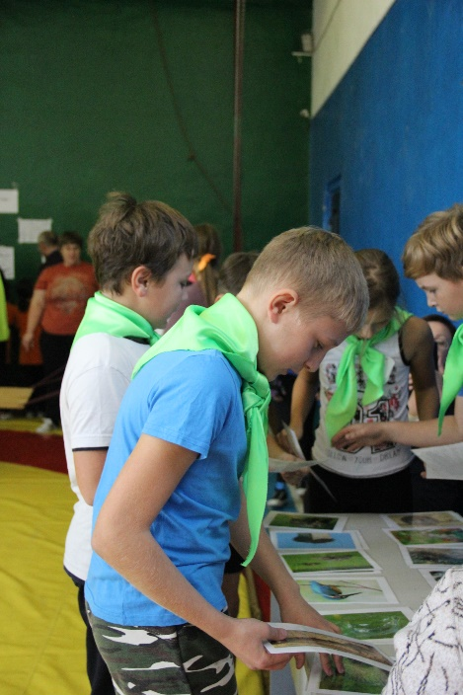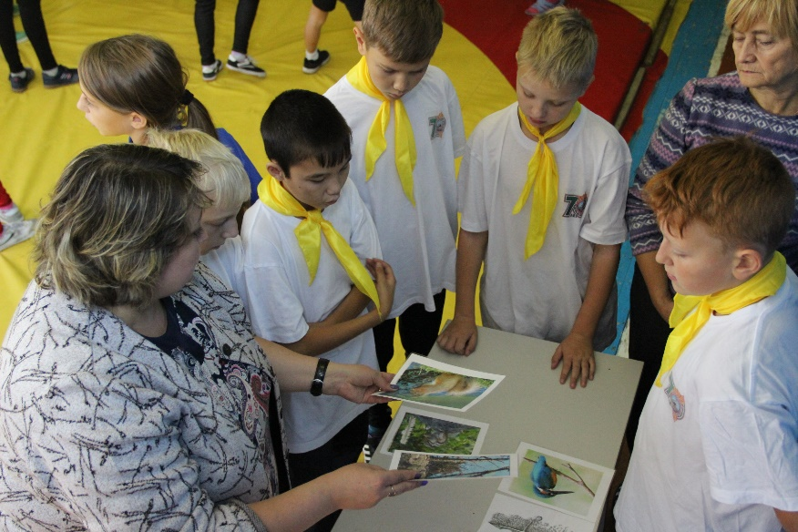
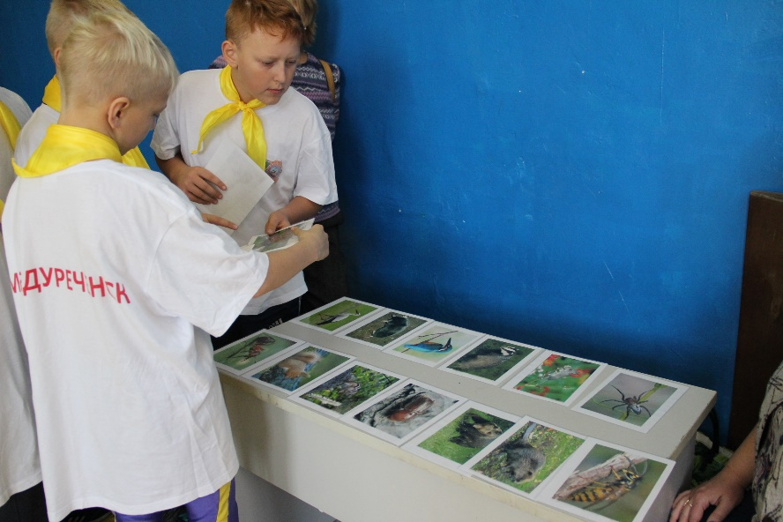

Стоянка «Растения Поднебесных Зубьев»

На стоянке участники команд показали свои знания флоры Поднебесных Зубьев:
- Соотнесли описание растений с их изображением.
- Показали знания о ядовитых, лекарственных растениях, а также растениях, которые можно употреблять в пищу.

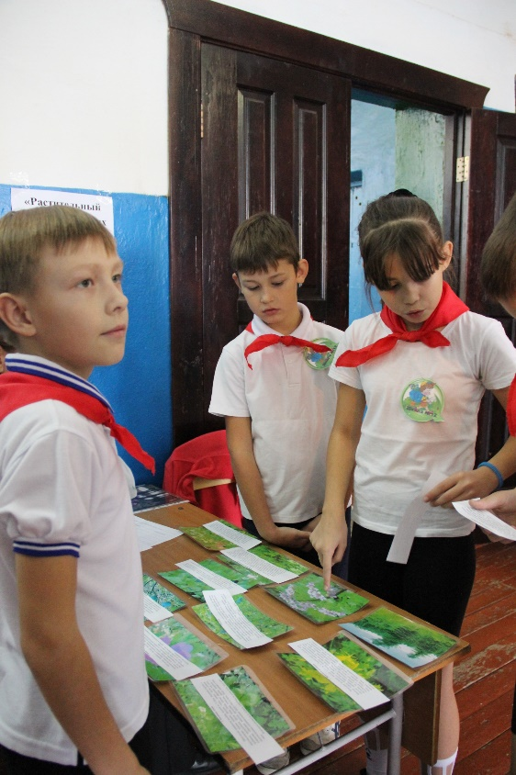

Стоянка «Туристические узлы»
На данном этапе игры участники по схеме, выданной педагогом, должны завязать туристический узел.

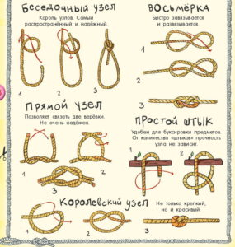

Стоянка «Лабиринт»
В специально оборудованном лабиринте участники команды, по очереди, с помощью карты находят контрольные пункты.

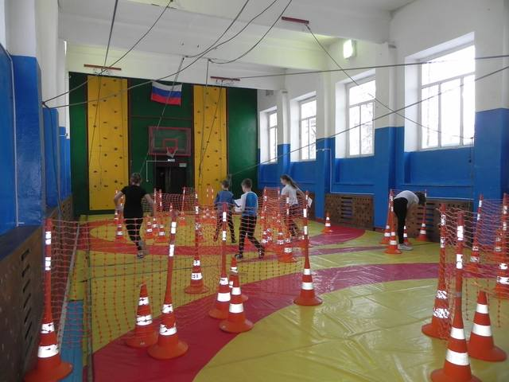 | 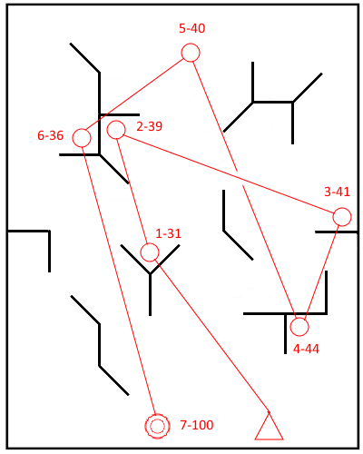
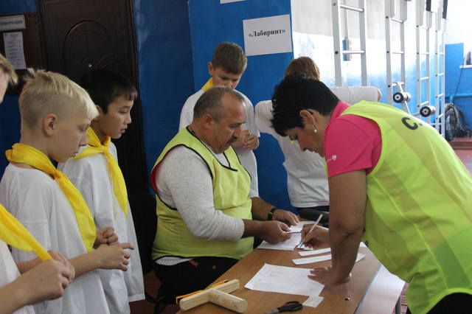
  1 | 2 | 3 | 4 | 5
  7 | 8 | 9 | R | R

Стоянка «Навесная переправа»
В альпинистском снаряжении ребята преодолевают препятствие «Навесная переправа». Необходимо подняться по веревке как можно выше. За выполнение задания команда может получить 15 баллов.

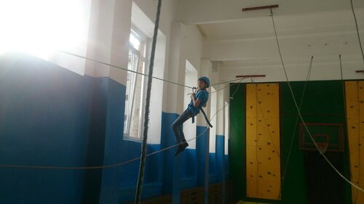 | 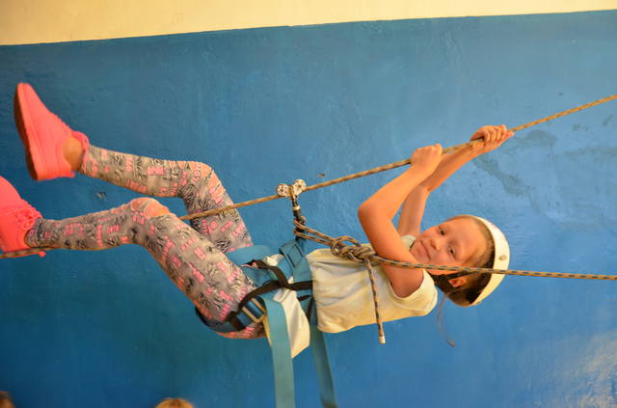

Стоянка «Смешарики»
Ребята, с помощью специального приспособления, должны перенести теннисный мячик от одной контрольной линии до другой: 4 участника растягивают верёвки, капитан руководит командой.
Схема изготовления приспособления: квадрат 25Х25 см., изготовлен из ДВП, к нему привязаны 4 веревки по 1метру. | 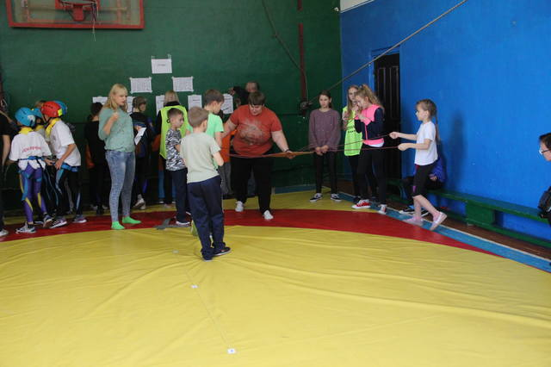

Стоянка «Скалодром»
Ребята с помощью педагога дополнительного образования надевают по очереди альпинистское снаряжение и преодолевают искусственный скалодром, который поделен на 3 категории сложности (по высоте). Максимальное количество баллов, заработанных одним участником – 3.

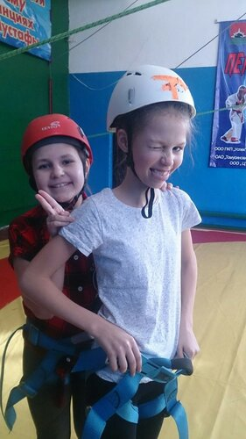 | 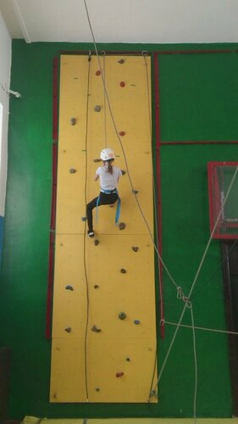

В заключение мероприятия команды сдали свои маршрутные листы жюри. Пока заполнялся итоговый протокол (приложение 7) и подсчитывались результаты, ребята приняли участие в мастер-классе по спортивному туризму, который провели учащиеся МБУ ДО «Детско-юношеский центр», занимающиеся по дополнительной общеобразовательной общеразвивающей программе «Юные инструкторы туризма».

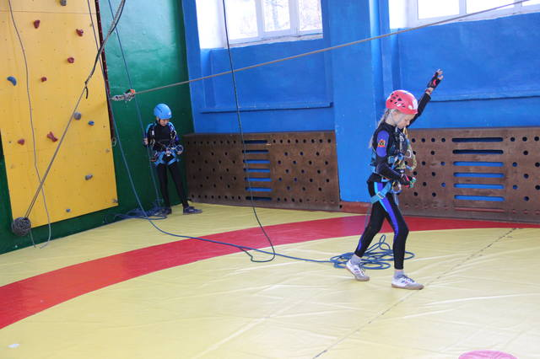 | 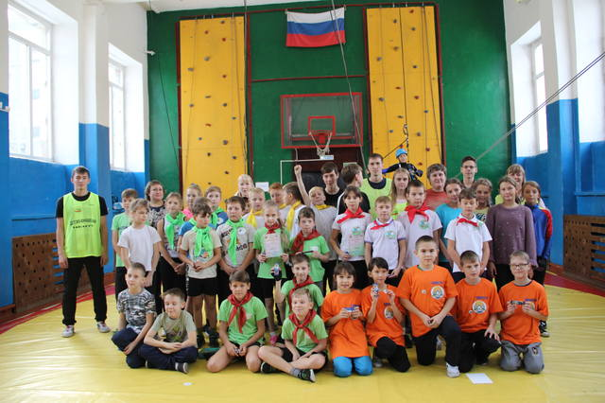

- Заключение
Игра «Тропами Поднебесья» педагогами МБУ ДО «Детско-юношеский центр» была проведена в 2018 году впервые. В мероприятии приняло участие 6 команд из МБОУ ООШ № 4,12, МБОУ «Лицей» №20,МБОУ СОШ № 23,26 и МКОУ Детский дом № «Единство». Во время игры ребята совершили незабываемое путешествие по «Тропам Поднебесья», делая остановки и выполняя задания на «Стоянках» (этапах): «Скалодром», «Навесная переправа», «Животные и растения Поднебесных Зубьев», «Лабиринт», «Туристические узлы», «Смешарики».
Победителями и призёрами игры стали:
1 место – МКОУ «Детский дом «Единство»
2 место - МБОУ СОШ № 23
3 место – МБОУ «Лицей № 20»
Педагоги и участники отметили высокий уровень проведения мероприятия, в дальнейшем планируется, что игра «Тропами Поднебесья» станет традиционной, а ряды детей занимающихся в МБУ ДО «Детско-юношеский центр» пополнятся новыми юными туристами, краеведами и экологами. Информация о проведенном мероприятии размещена на сайте МБУ ДО «Детско-юношеский центр» http://duc-mzk.ru, а также показана по местному телеканалу «Июнь» https://june-tv.ru.

- Приложения
Приложение 1
Муниципальное бюджетное учреждение
дополнительного образования
«Детско-юношеский центр»
ПРИКАЗ
от 11.10.2018 № 558

г. Междуреченск

О проведении городской игры
«Тропами Поднебесья»

Согласно плану работы МБУ ДО «Детско-юношеский центр» на 2018-2019 учебный год, Положению о проведении городской игры «Тропами Поднебесья», с целью привлечения учащихся г. Междуреченска к занятиям экологией, туризмом и краеведением

ПРИКАЗЫВАЮ:

1. Провести городскую игру «Тропами Поднебесья» 01 ноября 2018 года в 11.00 часов в спортивном зале МБУ ДО «Детско-юношеский центр», Луговая,1а.
2. Утвердить:
2.1. Положение о проведении городской игры «Тропами Поднебесья» (Приложение № 1).
2.2. Проект поручений по подготовке и проведению городской игры «Тропами Поднебесья» (Приложение № 2).
2.3. Состав оргкомитета (Приложение № 3).
3. Возложить ответственность:
3.1. За организацию и проведение городской игры «Тропами Поднебесья» на О.Н. Завородцеву, заведующего отделом.
3.2. За жизнь и здоровье детей во время проведения мероприятия на представителей команд.
4. Наградить победителей, призеров и участников городской игры «Тропами Поднебесья», грамотами и дипломами МБУ ДО «Детско-юношеский центр».
5. Контроль за исполнением приказа возложить на Белову А.Ю., заместителя директора по учебно-воспитательной работе.

Директор МБУ ДО
«Детско-юношеский центр»
Приложение 2
ПРОЕКТ
поручений по подготовке и проведению городской игры
«Тропами Поднебесья»

Время проведения: 01 ноября 2018 г., в 11.00 часов.
Место проведения: спортивный зал МБУ ДО «Детско-юношеский центр», Луговая, 1а.

№ | Поручение | Срок | Ответственный
1 | Подготовить пакет документов:  Положение о проведении игры, приказ о проведении игры, состав оргкомитета, протокол поручений
2 | Отправить Положение игры в образовательные учреждения
3 | Подготовить оборудование для стоянок, раздаточный материал, судейство во время проведения мероприятия:  1 - «Животный мир Поднебесных Зубьев»;  2 - «Растительный мир Поднебесных Зубьев»;  3 – «Спортивный лабиринт»;  4 - «Скалодром»;  5 - «Узлы»;  6 – «Смешарики»;  7- «Навесная Переправа».  Открытие и закрытие мероприятия, подведение итогов маршрутные листы
4 | Подготовить грамоты для награждения участников
5 | Сбор предварительных заявок на участие в викторине
6 | Музыкальное сопровождение мероприятия (микрофон, колонка, детские песни).  Судейские жилеты
7 | Подготовить протоколы этапов, маршрутные листы
8 | Заполнение сводных протоколов
9 | Встреча и регистрация участников викторины
10 | Фотосъемка, видеосъемка
11 | Приглашение СМИ
12 | Информация на сайт
13 | Анализ, информационная справка

Приложение 3

СОСТАВ
оргкомитета по организации и проведению городской игры
«Тропами Поднебесья»

Председатель оргкомитета А.Ю. Белова – зам. директора по УВР

Члены оргкомитета Завородцева О.Н. – заведующий отдела
Кудрявцева Ю.В. –педагог дополнительного образования
Васина Н.А.- педагог дополнительного образования

Приложение 4
Заявка ОУ ______________________
на участие в городской игре «Тропами Поднебесья»
Образовательное учреждение (полностью)
Ф.И.О. участников (полностью), класс | 1
Ф.И.О. участников (полностью), класс | 2
Ф.И.О. участников (полностью), класс | 3
Ф.И.О. участников (полностью), класс | 4
Ф.И.О. участников (полностью), класс | 5
Ф.И.О. руководителя (полностью), должность
Тел. Руководителя
Директор ОУ___________________________________________________

Приложение 5
Протокол этапа_____________________________________________________
Команда | Количество баллов
Судья_________________________________________________________

Приложение 6
Маршрутный лист команды_________________________
Название стоянки | Количество баллов
«Скалодром»
«Животные района Поднебесных Зубьев»
«Растения Поднебесных Зубьев»
«Туристические узлы»
«Лабиринт»
«Навесная переправа»
«Смешарики»

Приложение 7
Итоговый протокол эколого-туристической игры
«Тропами Поднебесья»
ОУ | «Лабиринт» | «Животный мир Поднебесных Зубьев» | «Растительный мир Поднебесных Зубьев» | «Скалодром» | «Узлы» | «Смешарики» | «Навесная переправа» | Количество баллов | место

Зав.отделом ___________________________________________________Завородцева О.Н.

